НЕДЕСТРУКТИВНО ИСПИТИВАЊЕ ДЕНТАЛНИХ ТКИВА И МАТЕРИЈАЛА ПРИМЕНОМ НЕЛИНЕАРНЕ ОПТИЧКЕ МИКРОСКОПИЈЕ

Сажетак: Нелинеарна микроскопија (енг. nonlinear microscopy - NLM) је једна од новијих техника истраживања, која се још увек врло мало примењује у области испитивања стоматолошких материјала и ткива. Неинвазивне оптичке методе, као што је нелинеарна оптичка микроскопија, омогућавају недеструктивну визуелизацију ткива (без хистолошке фиксације, флуоресцентних или имунолошких ознака).
Циљ ове студије био је примена NLM за испитивање тврдих зубних ткива, њихових међуфазних контактних површина, као и споја зуб-адхезивна смола.
Исечци зуба су испитивани применом ласерско-микроскопског уређаја развијеног на Институту за Физику у Београду. Титанијум-сафирни ласер, подешен на 730 nm таласне дужине, коришћен је као извор побуде за двофотонски екцитирану флуоресценцију (енг. two-photon excited fluorescence - TPEF), док је за генерисање другог хармоника (енг. second harmonic generation - SHG) коришћен Yb:KGW ласер на 1040 nm. Употребом нелинеарних оптичких ефеката изазваних ултракратким ласерским импулсима (у фемтосекундама), ова микроскопска техника омогућава да се побуда материјала врши у инфрацрвеном делу спектра, а детекција у видљивом. Тиме се повећава дубина продирања ласерског снопа, а смањују ефекти ласерски изазваног оштећења.
Специфичне структуре тврдих зубних ткива и њихових међуфазних контактних површина захваљујући природном својству аутофлуоресценције, су јасно приказане помоћу TPEF. Сигнал другог хармоника био је видљив у дентину, захваљујући присуству колагена типа I (троструко-спиралног молекула састављеног од нецентросиметрично усмерених фибрила), док је овај сигнал био потпуно одсутан у глеђи. Наведене технике су се такође показале ефикасним и приликом морфолошког испитивања споја зуб-адхезивна смола. Уочен је појачан интензитет аутофлуоресценције дентина након постављања дентин адхезивних средстава, највероватније због експонирања колагених влакана и активирања денталних протеаза.
NLM омогућава прецизан увид у морфолошка својства денталних ткива, а такође може да служи као алат за добијање информација о квалитету тзв. „хибридног слоја“ који постоји на споју зуб-адхезивна смола. Такви резултати имали би велики потенцијал за практичну примену у клиничкој дијагностици и терапији, а такође би отворили простор за развој нових унапређених денталних материјала и уређаја кроз сарадњу са индустријом.

Abstract: Nonlinear microscopy (NLM) is one of the latest microscopy techniques, which still hasn’t found its wider use in exploration of dental materials and tissues. Noninvasive optical methods, such as nonlinear optical microscopy, allow nondestructive imaging of tissue (without histological fixation, fluorescent or immunological labelling).
The aim of this study was to use NLM for examination of hard dental tissues, their interfaces, as well as the tooth- resin adhesive interface.
Teeth specimens were observed by a homemade nonlinear microscopy setup at the Institute of Physics in Belgrade. Titanium-sapphire laser, adjusted at 730 nm wavelength, was used as an excitation source for two-photon excited fluorescence (TPEF), while Yb:KGW laser set at 1040 nm was used for second harmonic generation (SHG). By using nonlinear optical effects produced by ultrashort laser pulses (in femtoseconds), this microscopy technique allows excitation of the material in the infrared part of the spectrum and detection of its response in the visible. In this way, penetration depth of the laser beam is increased and laser damage effects are reduced.
Specific morphological structures of hard dental tissues and their interfaces which possess intrinsic autofluorescence, were clearly presented when using TPEF. The SHG signal was detected in dentin due to the presence of collagen type I (triple-helical molecule organized in noncentrosymmetric fibrils), while this signal was completely absent for enamel. These techniques also demonstrated its suitability for the investigation of tooth-resin adhesive interface. The results showed increase of autofluorescence in this area after placement of dentin bonding agents, most likely as a result of exposition of collagen fibrils and activation of dentinal proteases.
NLM enables precise insight into the morphological structure of dental tissues, and can also serve for acquiring information about the quality of the hybrid layer, which exists on the tooth-resin adhesive interface. These results could have a practical value in clinical diagnosis and treatment, and stimulate the development of new enhanced dental materials and equipment in collaboration with the industry.

Кључне ријечи: нелинеарна оптичка микроскопија, фемтосекундни ласер, тврда зубна ткива, хибридни слој, дентални материјали

Keywords: nonlinear optical microscopy, femtosecond laser, hard dental tissues, hybrid layer, dental materials

- УВОД

У савременој истраживачкој делатности, нелинеарна микроскопија (енг. nonlinear microscopy - NLM) представља значајно и прогресивно поље са могућношћу примене у биомедицини, где отвара поља напредне дијагностике и терапије са микроскопском прецизношћу. Неинвазивне оптичке методе као што је NLM остварују бројне предности у односу на стандардно доступне микроскопске технике (нпр. ласерску конфокалну микроскопију) [1]. Применом ултракратких ласерских импулса (у фемтосекундама), NLM омогућава да се побуда материјала врши у инфрацрвеном делу спектра, а детекција у видљивом. Тиме се повећава дубина продирања ласерског снопа, а смањују ефекти ласерски изазваног оштећења [1]. Важна предност је и у томе што се фемтосекундни ласер може користити не само као дијагностички уређај, већ и као терапијски [2,3]. За ултракратке импулсе попут фемтосекундних, карактеристично је да доводе до аблације биолошких ткива због нелинеарних интеракција са ткивом [4,5,6,7]. Коришћењем оваквих ласера се готово у потпуности избегавају топлотна оштећења и формирање микропукотина на циљаном ткиву, која настају приликом коришћења ласера пулсне дужине у нано- или пикосекундама [8,9]. На овај начин је спречено посредно оштећење зубне пулпе, које такође настаје употребом традиционалних ротирајућих инструмената за препарацију зубног кавитета [10].
NLM обухвата двофотонски ексцитирану флуоресценцију (енг. two-photon excited fluorescence - TPEF), кохерентну анти-Стокс Раман спектроскопију (енг. coherent anti-Stokes Raman spectroscopy - CARS) као и генерисање другог и трећег хармоника (енг. second harmonic generation - SHG and third harmonic generation - THG), од којих су TPEF и SHG коришћени у овом истраживању. Тврда зубна ткива као што су глеђ, дентин и цемент поседују природно својство аутофлуоресценције, те њихова морфолошка структура може бити јасно приказана помоћу TPEF, без потребе за применом хистолошке фиксације ткива, нити флуоресцентних или имунолошких ознака [1]. С друге стране, генерисање другог хармоника зависно је од уређености молекула и ткива које се посматра [11,12]. Сигнал SHG се може створити када постоје организована ткива одређеног усмерења (која нису центросиметрична) [11,12]. Такав је троструко-спирални молекул колагена типа 1, који чини највећи удео органског састава хуманог дентина [13,14]. Примена наведених микроскопских метода у испитивању квалитета међуфазне контактне површине зубног ткива и композитног рестауративног материјала, односно дентин адхезивних смола, тек треба да пронађе ширу употребу у савременој научној пракси.
Зуби се састоје од тврдих минерализованих ткива (глеђи, дентина и цемента) и неминерализованог меког везивног ткива – пулпе (садржи крвне судове и нервне завршетке) [15,16]. Анатомски, зуб чине круница и корен. Централни део зуба заузима комора пулпе, у потпуности окружена дентином изузев у пределу врха корена [15,16]. У пределу крунице дентин прекривa глеђ, док га у пределу корена прекрива цемент. Глеђ је најјаче минерализовано ткиво у људском организму, ембриолошки предодређено да трпи јаке мастикаторне силе, као и утицај киселина из хране и бактерија [15,16]. Састоји се од око 96% неорганске супстанце у форми кристала хидроксиапатита организованих у призматичну структуру, док преосталих 4% чине органске компоненте и вода [15,16]. Дентин се за разлику од глеђи састоји од 70% неорганске компоненте, 20% органске супстанце (највећим делом колаген типа I) и 10% воде. Поседује специфичну тубуларну грађу са перитубуларним и интертубулaрним дентином, и предодређеност да одговори на механичке, сензорне, нутритивне и репараторне потребе зуба [15,16].
Употреба композитних рестауративних материјала у савременој стоматолошкој пракси данас је незамислива без примене адхезивних смола. Остваривање квалитетне везе између адхезива и дентина, тј. формирање тзв. хибридног слоја, познато је да представља један од кључних фактора за дуготрајност композитних испуна [17]. Два основна процеса укључена у везивање адхезива за дентин су уклањање минералне компоненте из дентина и пенетрација адхезивне смоле у деминерализацијом експониран колагени матрикс [17,18,19]. Последњи корак у формирању хибридног слоја представља комплетна “in situ” полимеризација на овај начин остварене везе [18,19].
Циљ ове студије био је примена NLM за испитивање тврдих зубних ткива, као и анализа везе између адхезивне смоле и дентина ради добијања бољег увида у микроструктуру и оптичке карактеристике овог спојa.

- МАТЕРИЈАЛ И МЕТОДЕ

  - Припрема узорака

За потребе овог истраживања прикупљени су здрави хумани зуби екстраховани на Клиници за стоматологију Војводине, у складу са етичким принципима за “ex-vivo” испитивања. Зуби су расподељени у две групе (група 1 – анализа тврдих денталних ткива и група 2 – анализа дентина третираног адхезивном смолом), очишћени и чувани у 0.5% раствору хлорамина до почетка истраживања. На узорцима из групе 2 препарисан је кавитет “I класе” (укључује само гризну површину зуба), а затим је експонирана површина дентина пре апликације дентин адхезивних смола третирана 10% полиакрилном киселином. Применом сечивних или абразивних инструмената зубне површине остају прекривене тзв. “размазним слојем” у дебљини од око 0.5-2 μm [21]. Киселине са високим степеном реактивности на минералну компоненту дентина су пронашле широку употребу за уклањање овог слоја [20,21,22]. Сви узорци су исечени помоћу микротома са дијамантским сечивом за тврда ткива у дебљини од око 0.5 mm, а затим су исполирани помоћу абразивне хартије у комбинацији са воденим хлађењем. Ултразвучно чишћење са дестилованом водом је примењено ради отклањања дебриса.

  - Експериментални уређај за NLM

На Слици 1. је приказан јединствен ласерско-микроскопски уређај развијен од стране истраживача на Институту за Физику у Београду. Два фемтосекундна ласера су коришћена за TPEF и SHG. Титанијум сафирни ласер подешен на 730 nm таласне дужине је коришћен као извор побуде за TPEF, и Yb:KGW ласер подешен на 1040 nm као извор побуде за генерисање другог хармоника. Фотомултиплицирајућа цев (енг. photomultiplier tube - PMT) заједно са одговарајућим блокирајућим филтерима, коришћена је за детекцију флуоресценције и сигнала другог хармоника. Покретна призма усмерава ласерски зрак и омогућава добијање јасне слике на дигиталном фотоапарату. Надгледање овог експерименталног уређаја и даље процесуирање добијених слика је вршено под контролом рачунара [23].

Слика. 1 Eкспериментални уређај за NLM (PMT - енг. photomultiplier tube - за детекцију TPEF и SHG; VNDF – енг. variable neutral-density filter – за подешавање снаге ласера; AD/DA – енг. digital acquisition card; M – огледало. Пут ласерског снопа је приказан дебљим линијама, док су електричне жице приказане тањим)

- РЕЗУЛТАТИ И ДИСКУСИЈА

Специфична призматична структура глеђи, захваљујући присуству флуоресцирајућих протеина који су део органске компоненте глеђи, јасно је приказана помоћу TPEF (Слика 2.). У горњој половини Слике 3. уочавамо такође глеђну супстанцу, која се очигледно разликује у морфолошкој структури и интензитету флуоресценције од испод постављеног дентина. Напротив, у резултатима добијеним од стране групе истраживача на челу са Cloitre Т. остаје дилема зашто је интензитет флуоресценције глеђи и дентина врло сличан, с обзиром на различит састав ових двеју зубних структура [24]. Такође, на Слици 3. уочавамо неправилну линијску сенку, која највероватније указује на глеђну пукотину. Присуство наведене структуре потврђује и Marshall S.J. са групом истраживача у свом раду, међутим потпуно другачијим методолошким приступом [25]. У свом истраживању, Marshall S.J. наводи да се глеђне пукотине простиру читавом њеном дебљином, заустављајући се тачно на глеђно-дентинској граници која је одговорна за очување биомеханичког интегритета зуба [25].

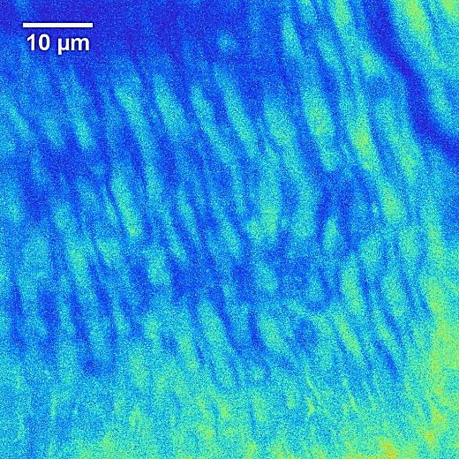 | 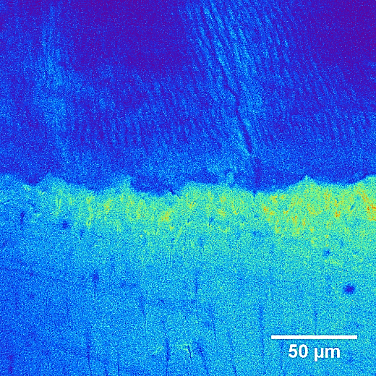
Слика 2. Приказ глеђи помоћу ТPEF | Слика 3. Приказ глеђи и дентина помоћу ТPEF

С друге стране, сигнал другог хармоника је потпуно одсутан у глеђи (Слика 4.). У доњој половини Слике 4. захваљујући присуству колагена типа I (нецентросиметрични молекул) уочавамо дентин, док се глеђ која прекрива дентин у круничном делу зуба не може уочити с обзиром на одсуство овог молекула. Ову тезу потврђују и резултати бројних истраживања са сличном експерименталном поставком [12,14,24,26].

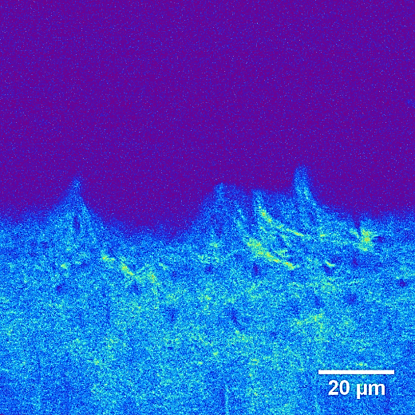
Слика 4. Дентин, приказ SHG

Тубуларна структура дентина, са перитубуларним и интертубуларним дентином, јасно је презентована на резултатима добијеним како помоћу TPEF тако и генерисањем другог хармоника (Слике 5,6,7,8).

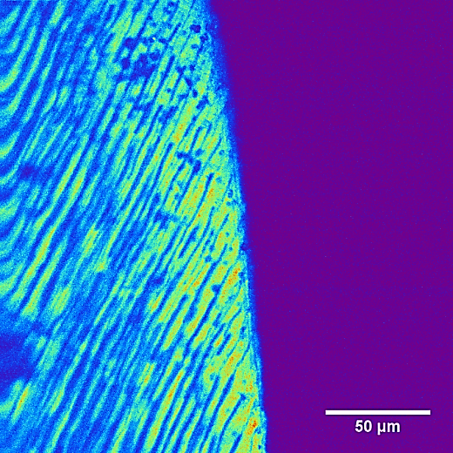 | 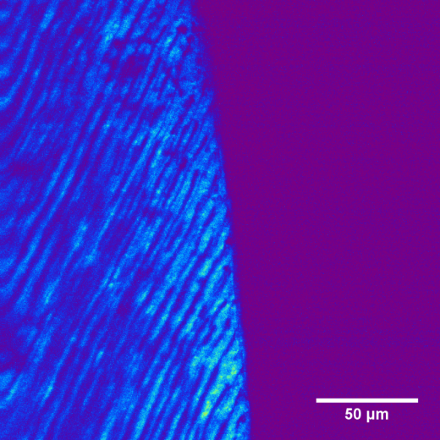
Слика 5. Дентин испод препарисаног кавитета приказан помоћу TPEF, уздужни пресек | Слика 6. Дентин испод препарисаног кавитета, SHG, уздужни пресек

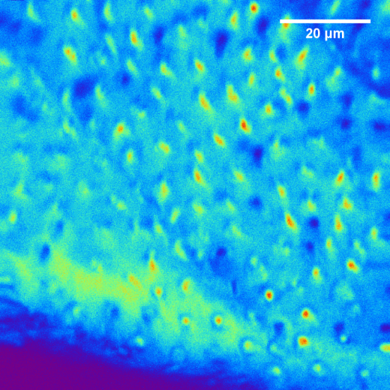 | 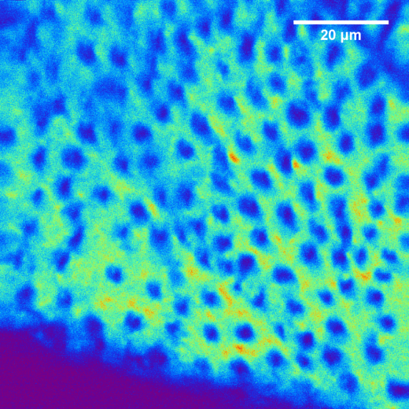
Слика 7. Дентин испод препарисаног кавитета приказан помоћу TPEF, хоризонтални пресек | Слика 8. Дентин испод препарисаног кавитета, SHG, хоризонтални пресек

Пре постављања адхезивне смоле, експонирана површина дентина узорака из групе 2 је третирана 37% ортофосфорном киселином ради деминерализацијe. На Слици 9. је приказан ефекат претретмана дентина овом киселином, где уочавамо појачан интензитет флуоресценције на месту експонираних колагених влакана. У даљем поступку је апликована адхезивна смола. На Слици 10. види се појачан интензитет флуоресценције на месту апликације, односно утицај овог агенса на структурне и биохемијске промене у дентину. Формирање хибридног слоја први је приметио и евидентирао у свом раду Nakabayashi са групом истраживача, а потом су оне биле предмет испитавања бројних истраживача широм света [18,19,27,28].

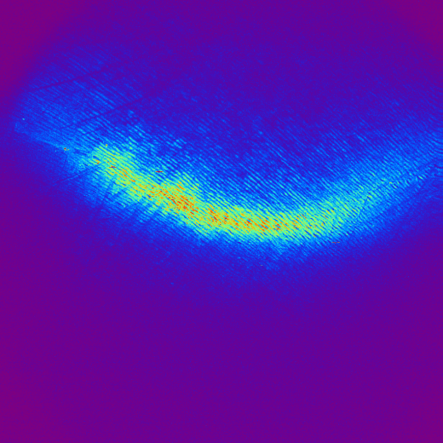 | 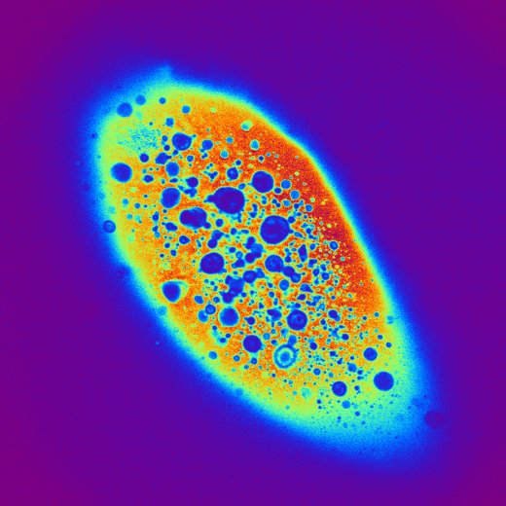
Слика 9. Ефекат 37% ортофосфорне киселине  на дентин приказан помоћу ТPEF | Слика 10. Ефекат адхезивне смоле на дентин  приказан помоћу ТPEF

Измењене оптичке карактеристике дентина на месту формираног хибридног слоја, демонстриране појачаним интензитетом флуоресценције, приказане су помоћу тродимензионалне (3D) реконструкције снимака добијених помоћу ТPEF и SHG на Слици 11. и Слици 12.

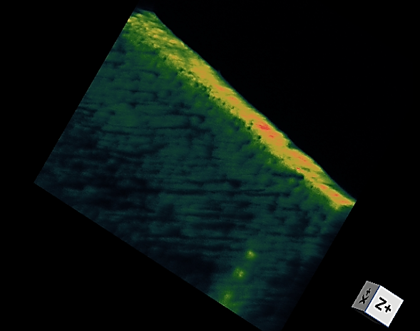 | 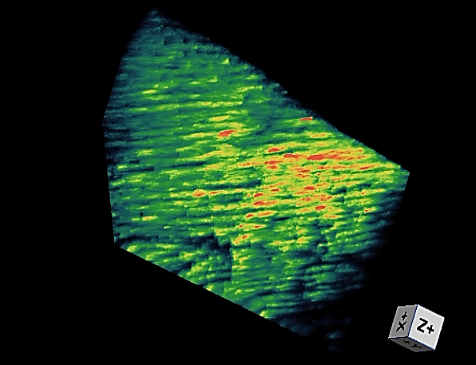
Слика 11. 3D реконструкција снимака дентина на месту формираног хибридног слоја, добијених помоћу ТPEF | Слика 12. 3D реконструкција снимака дентина на месту формираног хибридног слоја,  приказ SHG

- ЗАКЉУЧАК

NLM омогућава прецизан увид у морфолошка својства тврдих денталних ткива, без оштећења узорака односно потребе за хистолошком припремом. Такође, ова микроскопска метода се показала ефикасном за добијање информација о квалитету тзв. хибридног слоја који постоји на споју зуб-адхезивна смола. Познавање микроструктуре здравих денталних ткива, представља основу за испитивање биомеханичких и функционалних промена изазваних каријесним лезијама, некаријесним лезијама и употребом различитих рестауративних материјала. Даља испитивања уз помоћ комплементарних спектроскопских техника отворила би простор како за практичну примену добијених резултата у клиничкој дијагностици и терапији, тако и за развој нових унапређених денталних материјала и уређаја кроз сарадњу са индустријом.

- ЗАХВАЛНИЦА

Истраживање је подржано од стране Министарства просвете, науке и технолошког развоја Републике Србије (Пројекти: ИИИ 45016, ИИИ 46010, ОН 171038 и ТР 035020).

- ЛИТЕРАТУРА

[1] M. Oheim, D.J. Michael, M. Geisbauer, D. Madsen, R.H. Chow, Principles of two-photon excitation fluorescence microscopy and other nonlinear imaging approaches, Advanced Drug Delivery Reviews 58 (2006) 788–808.
[2] F. Dausinger, F. Lichtner, H. Lubatschowski, Femtosecond technology for technical and medical applications, Top. Appl. Phys. 326 (2004) 167–186.
[3] F. Schelle, S. Polz, H. Haloui, A. Braun, C. Dehn, M. Frentzen, J. Meister, Ultrashort pulsed laser (USPL) application in dentistry: basic investigations of ablation rates and thresholds on oral hard tissue and restorative materials, Lasers Med. Sci. 29 (2014) 1775–1783.
[4] A. Rode, E. Gamaly, B. Luther-Davies, B. Taylor, M. Graessel, J. Dawes, A. Chan, R. Lowe, P. Hannaford, Precision ablation of dental enamel using a subpicosecond pulsed laser, Aust. Dent. J. 48 (2003) 233–239.
[5] B. Kim, M. Feit, A. Rubenchik, et al., Influence of pulse duration on ultrashort laser pulse ablation of biological tissues, J. Biomed. Opt. 6 (2001) 332–338.
[6] J. Neev, L. Da Silva, M. Feit, M. Perry, A. Rubenchik, B. Stuart, Ultrashort pulse lasers for hard tissue ablation, IEEE J. Sel. Top. Quantum Electron. 2 (1996) 790–799.
[7] L. Ji, L. Li, H. Devlin, Z. Liu, J. Jiao, D. Whitehead, Ti:sapphire femtosecond laser ablation of dental enamel, dentine, and cementum, Lasers Med. Sci. 27 (2012) 197–204.
[8] Chichkov, B. N., Momma, C., Nolte, S., von Alvensleben, F. & Tünnerman, A. Femtosecond, picosecond and nanosecond laser ablation of solids. Appl. Phys. A: Mater. Sci. Process. 63, 109–115 (1996)
[9] M.C.L. Luengo, M. Portillo, J.M. Sánchez, et al., Evaluation of micromorphological changes in tooth enamel after mechanical and ultrafast laser preparation of surface cavities, Lasers Med. Sci. 28 (2013) 267–273.
[10] K. Glockner, J. Rumpler, K. Ebeleseder, P. Städtler, Intrapulpal temperature during preparation with the Er:YAG laser compared to the conventional burr: an in vitro study, J. Clin. Laser Med. Surg. 16 (1998) 153–157.
[11] X. Chen, O. Nadiarynkh, S. Plotnikov, P.J Campagnola, Second harmonic generation microscopy for quantitative analysis of collagen fibrillar structure, Nature protocols 7; (4); 2012; 654-669.
[12] Elbaum R. et al., Dentin micro-architecture using harmonic generation microscopy, Journal of Dentistry 35 (2007) 150–155.
[13] Gauderon R, Lukins PB, Sheppard CJR. Three-dimensional second-harmonic generation imaging with femtosecond laser pulses. Optics Letters 1998; 23:1209–11.
[14] M. Goldberg, A.B. Kulkarni, M.Young, A. Boskey, Dentin: Structure, Composition and Mineralization: The role of dentin ECM in dentin formation and mineralization, Front Biosci. (Elite Ed); 3: 711–735.
[15] A. Nanci, Ten Cate’s Oral Histology: Development, Structure, and Function, 7th ed. Mosby, St. Louis, 2008, 1-16.
[16] Mjor AI, Pindborg JJ. Histology of the human tooth. Munksgard, Copenhagen: Scandinavian University Books Munksgard; 1973.
[17] Spencer P. et al., Adhesive/Dentin Interface:The Weak Link in the Composite Restoration, Ann Biomed Eng. 2010 June ; 38(6): 1989–2003.
[18] Wang Y, Spencer P. Overestimating hybrid layer quality in polished adhesive/dentin interfaces. J Biomed Mater Res 2004; 68A: 735–746.
[19] Wang Y, Spencer P. Quantifying adhesive penetration in adhesive/dentin interface using confocal Raman microspectroscopy. J Biomed Mater Res 2002; 59: 46–55.
[20] Wang Y, Spencer P. Physicochemical interactions at the interfaces between self-etch adhesive systems and dentin. J Dent 2004; 32: 567–579.
[21] Eick J.D, Smear layer—materials surface. Proc Finn Dent Soc 1992; 88; 225–242.
[22] Wang Y, Spencer P. Analysis of acid-treated dentin smear debris and smear layers using confocal Raman microspectroscopy. J Biomed Mater Res 2002; 60: 300–308.
[23] M.D. Rabasovic et al., Nonlinear microscopy of chitin and chitinous structures: a case study of two cave-dwelling insects, Journal of Biomedical Optics 20(1), 2015, 016010.
[24] Cloitre T. et al., Multiphoton imaging of the dentine-enamel junction, J. Biophotonics 6, No. 4, (2013) 330–337.
[25] Marshall S.J, Balooch M, Habelitz S, Balooch G, Gallagher R, Marshall G.W, The dentin–enamel junction - a natural, multilevel interface. Journal of the European Ceramic Society 23 (2003) 2897–2904.
[26] Jurgen Eichler, Beop-Min Kim, Nonlinear scattering in hard tissue studied with ultrashort laser pulses, Z. Мed. Phys. 12 (2002) 191- 197.
[27] Nakabayashi N, Kojima K, Masuhara E. The promotion of adhesion by the infiltration of monomers into tooth substrates. J Biomed Mater Res 1982; 16: 265–273.
[28] Bitter K, Paris S, Martus P, Schartner R, Kielbassa AM. A confocal laser scanning microscope investigation of different dental adhesives bonded to root canal dentine. International Endodontic Journal 2004; 37: 840–848.

